**实验六 函数和代码复用（一） 成绩**

姓名： 高鹏宇 学号： 201841779  专业： 计算机科学与技术

指导老师： 尚军亮 实验时间： 2019-11-15  实验地点： JS318

同组成员： 无

**教师评价**：

□实验目的明确；  □操作方法与步骤正确；

□设计文稿（表格、程序、数据库、网页）符合要求；

□界面美观； □布局合理；  □程序结构合理；

□算法正确； □语法、语义正确； □题解正确；

□实验结果正确； □保存路径正确；   □实验分析总结全面；

□解析完整； □文字流畅； □实验报告规范；

其他

**报告内容**：

1. 实验目的和要求
2. 掌握函数的定义和调用方法
3. 理解函数的参数传递过程以及变量的作用范围
4. 了解lambda函数
5. 掌握时间日期标准库的使用
6. 实验内容和原理
7. 异常处理：try-except语句
8. 异常的高级用法
9. 定义函数，进行遍历循环
10. 增加可变参数的数量
11. 猜数字游戏
12. 关于局部变量与全局变量
13. 实验环境

Window Python 3.5

1. 操作方法与实验步骤

根据课本与老师所讲，完成理解课本习题，自己进行总结

1. 实验数据记录和处理

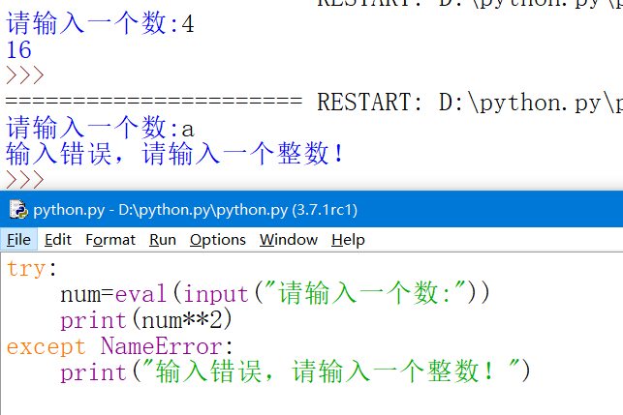

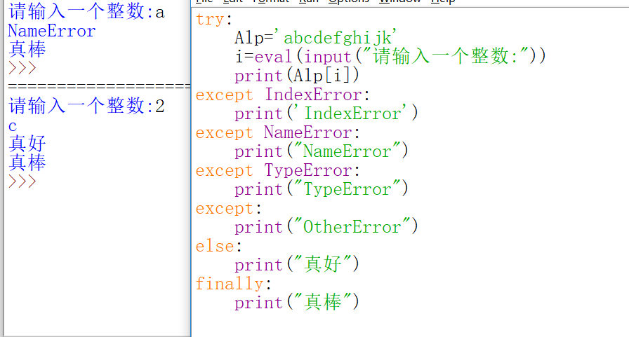

Else必须在程序正常运行后才能输出

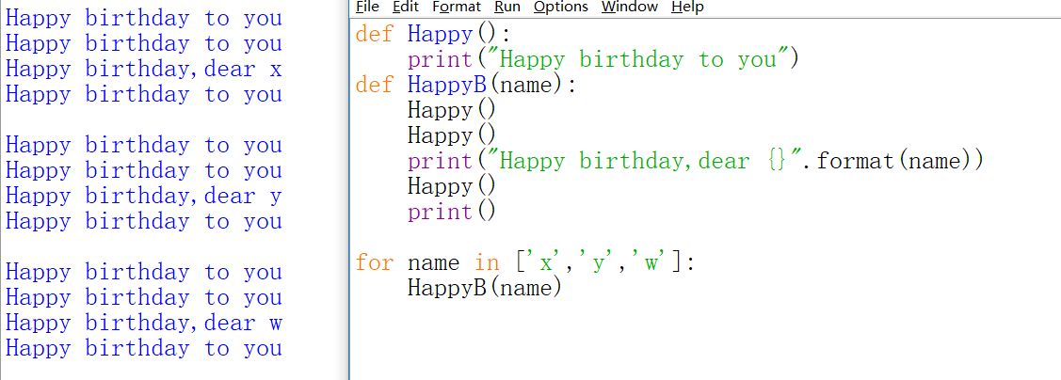

进行遍历搜索

定义2个函数

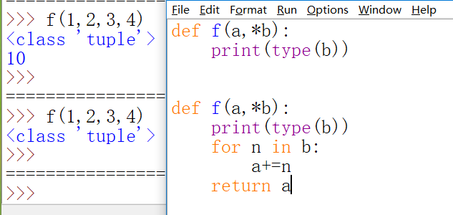

添加break，不然非0返回

*b 可带多数

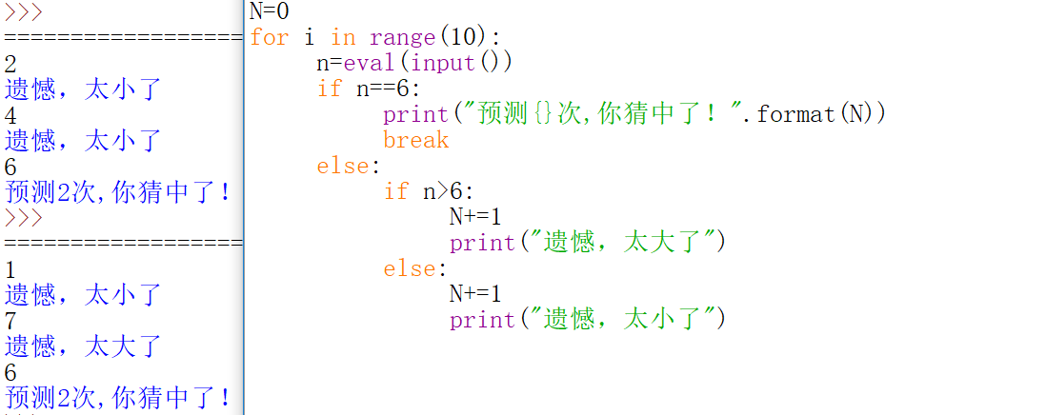

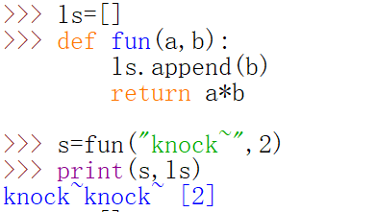

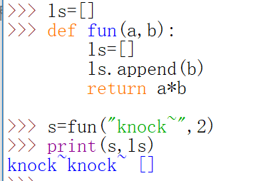

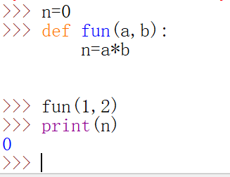

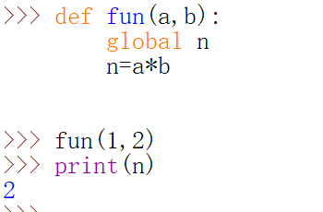

1. 实验结果与分析
2. 了解程序的异常处理
3. 定义函数使代码更简便
4. 对循环break的使用
5. 讨论与心得
6. 对于局部变量与全局变量

（1）：对于函数里的局部变量，输出会报错

（2）：在函数里更换的变量，在外面相应的参数不变

（3）：若要改变全局变量的参数，需要在参数里定义global

（4）若在全局变量定义一个列表变量，在函数里增加列表的值，那么会在全局变量的列表变量里增加

（5）：若要不改变全局变量的列表值，需要在函数里增加新的列表变量